

1 SpringMVC 入门

简介：
MVC
M:Model
V:View
C:Controller - servlet/action/controller

Spring MVC是Spring提供的一个强大而灵活的web框架。借助于注解，Spring MVC提供了几乎是POJO的开发模式，使得控制器的开发和测试更加简单。这些控制器一般不直接处理请求，而是将其委托给Spring上下文中的其他bean，通过Spring的依赖注入功能，这些bean被注入到控制器中。

Spring MVC主要由DispatcherServlet、处理器映射【找控制器】、适配器【调用控制器的方法】、控制器【业务】、视图解析器、视图组成。

1.2 SpringMVC的原理

1.3 Spring入门案例

第一步：导入springmvc jar包
暂时先导入下面的jar包
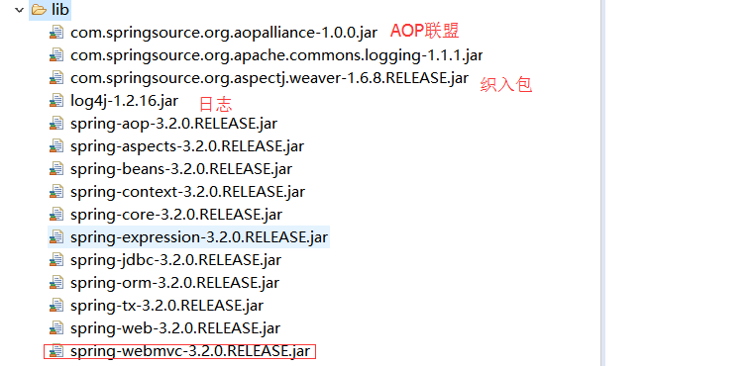

第二步：在web.xml配置DispatcherServlet
<servlet>
<servlet-name>DispatcherServlet</servlet-name>
<servlet-class>org.springframework.web.servlet.DispatcherServlet</servlet-class>
<load-on-startup>1</load-on-startup>
</servlet>

<servlet-mapping>
<servlet-name>DispatcherServlet</servlet-name>
<url-pattern>*.do</url-pattern>
</servlet-mapping>

第三步：在WEB-INF目录下创建DispatcherServlet-servlet.xml
<?xml version="1.0" encoding="UTF-8"?>
<beans xmlns="http://www.springframework.org/schema/beans"
xmlns:xsi="http://www.w3.org/2001/XMLSchema-instance" xmlns:mvc="http://www.springframework.org/schema/mvc"
xmlns:context="http://www.springframework.org/schema/context"
xmlns:aop="http://www.springframework.org/schema/aop" xmlns:tx="http://www.springframework.org/schema/tx"
xsi:schemaLocation="http://www.springframework.org/schema/beans
http://www.springframework.org/schema/beans/spring-beans-3.2.xsd
http://www.springframework.org/schema/mvc
http://www.springframework.org/schema/mvc/spring-mvc-3.2.xsd
http://www.springframework.org/schema/context
http://www.springframework.org/schema/context/spring-context-3.2.xsd
http://www.springframework.org/schema/aop
http://www.springframework.org/schema/aop/spring-aop-3.2.xsd
http://www.springframework.org/schema/tx
http://www.springframework.org/schema/tx/spring-tx-3.2.xsd">

</beans>

第四步：配置DispatcherServlet-servlet.xml
<!-- 1. 配置处理器映射，springmvc默认的处理器映射器
BeanNameUrlHandlerMapping:根据bean的name属性的url去找handlerController -->
<bean class="org.springframework.web.servlet.handler.BeanNameUrlHandlerMapping"/>
<!-- 2. 配置处理器适配置器执行Controller -->
<bean class="org.springframework.web.servlet.mvc.SimpleControllerHandlerAdapter"/>
<!-- 3.配置一个控制器 -->
<bean name="/user.do" class="com.gyf.backoffice.web.controller.UserController"/>
<!-- 4.配置springmvc视图解析器
视图解析器解析的视频路径为：前缀 + 后缀 -->
<bean class="org.springframework.web.servlet.view.InternalResourceViewResolver">
<property name="prefix" value="/WEB-INF/views"/>
<property name="suffix" value=".jsp"/>
</bean>

第五步：创建个Controller控制器
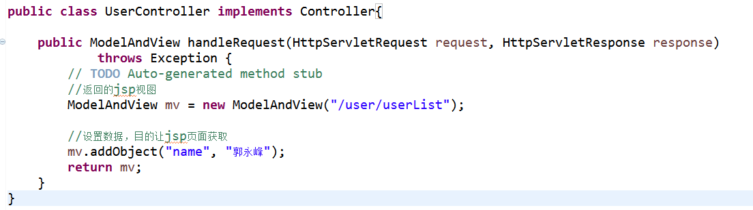

第六步：创建一个userList.jsp页面
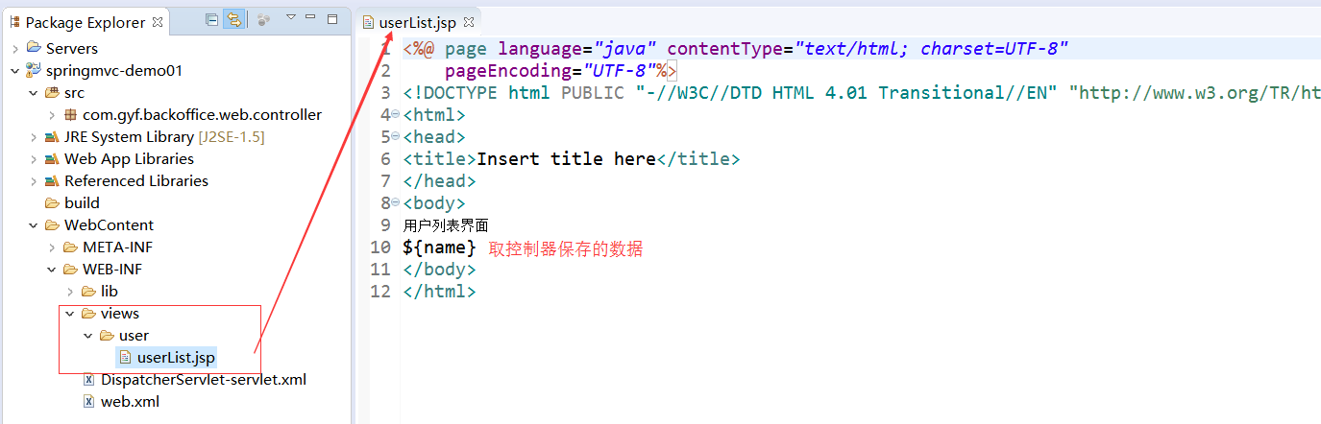

第七步：运行项目，访问路径
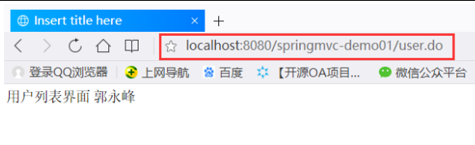

1.4 Spring的执行流程

流程图
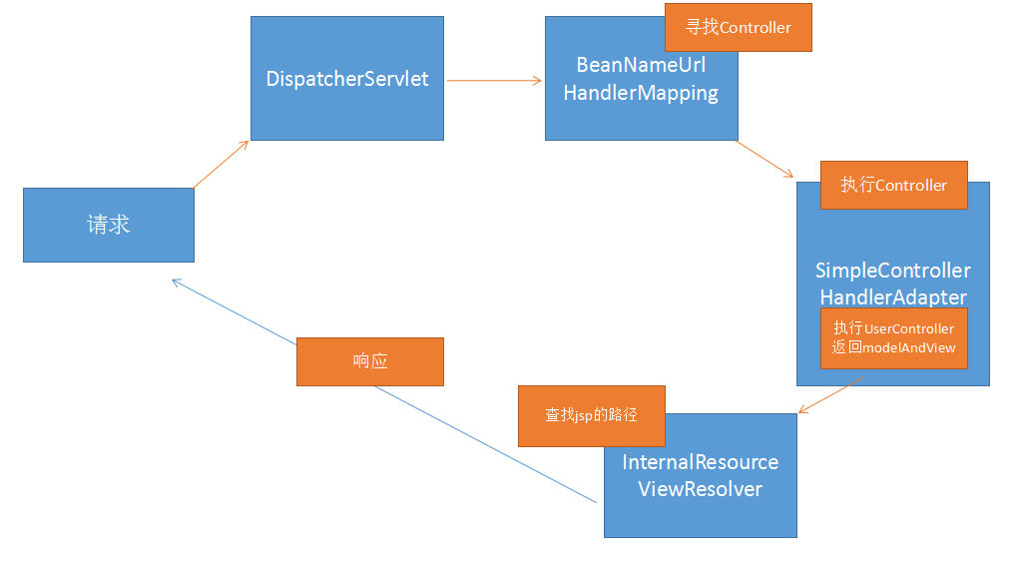

控制器处理适配器源码
SimpleControllerHandlerAdapter

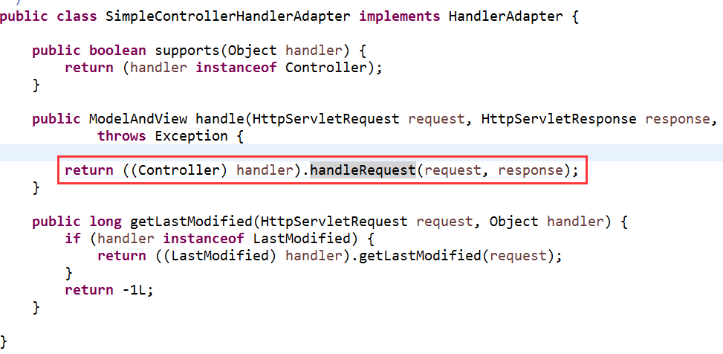

1.5URL处理器映射【了解】

BeanNameUrlHandlerMapping
功能：寻找Controller
根据url请求去匹配bean的name属性，从而获取Controller
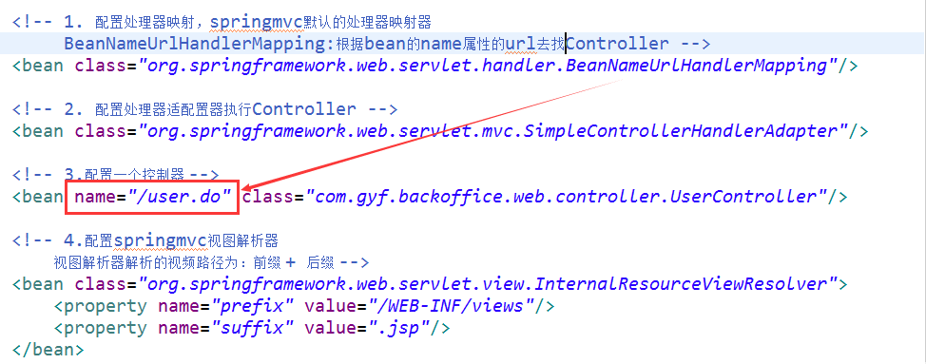

SimpleUrlHandlerMapping
功能：寻找Controller
根据浏览器url匹配简单url的key，key就是Controller的id找到Controller
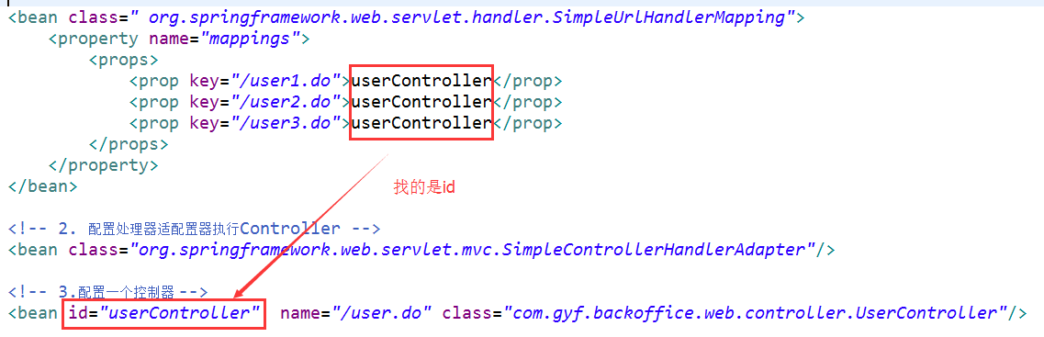

测试路径：
http://localhost:8080/springmvc-demo01/user1.do
http://localhost:8080/springmvc-demo01/user2.do
http://localhost:8080/springmvc-demo01/user3.do

ControllerClassNameHandlerMapping
功能：寻找Controller
根据类名（MyController）类名.do来访问,类名首字母小写
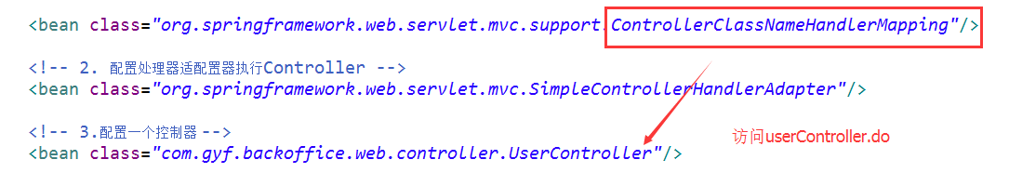

测试
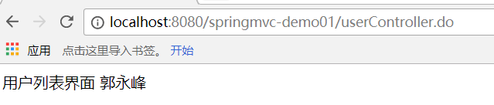

1.6 处理器适配器

SimpleControllerHandlerAdapter
功能：执行controller
调用controller里面方法，返回modelAndView

HttpRequestHandlerAdapter
执行控制器
负责调用实现HttpRequestHandler接口的控制器
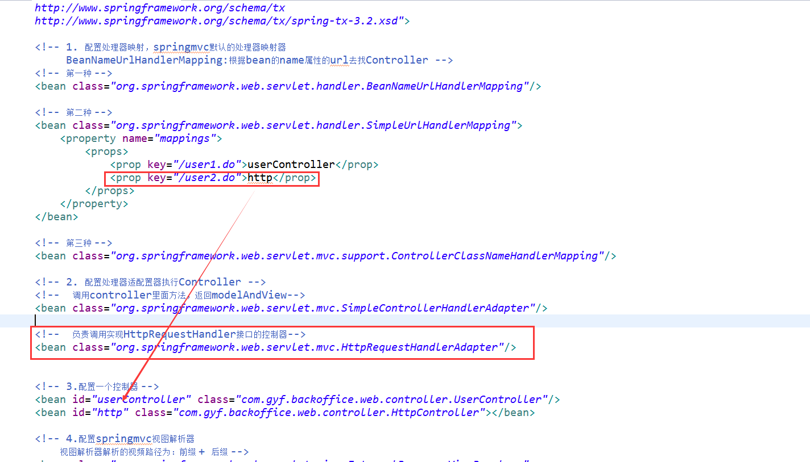
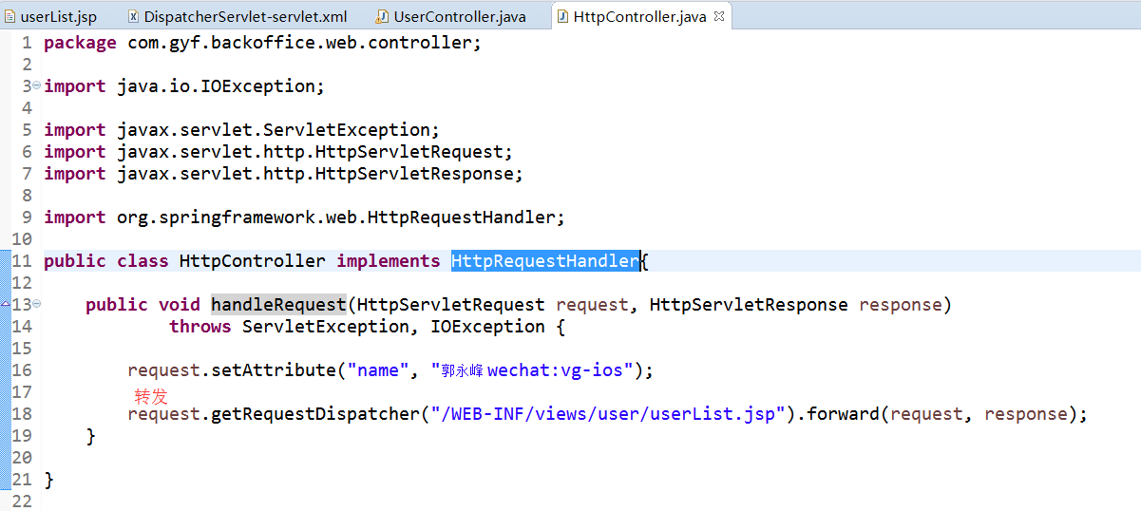
http://localhost:8080/springmvc-demo01/user2.do

注意：两个处理器适配器可以共存

1.7 命令控制器【了解】
Springmvc通过命令设计模式接受页面参数

添加页面
<form action="${pageContext.request.contextPath}/command.do" method="post">
用户名:<input type="text" name="username"><br>
密码:<input type="text" name="password"><br>
性别:<input type="text" name="gender"><br>
生日:<input type="text" name="birthday"><br>
<input type="submit">
</form>

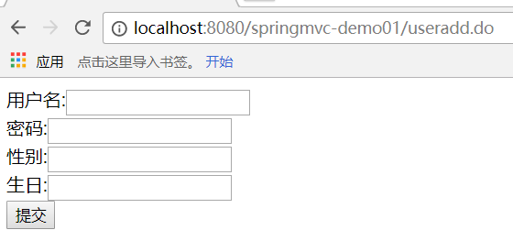

Command控制器
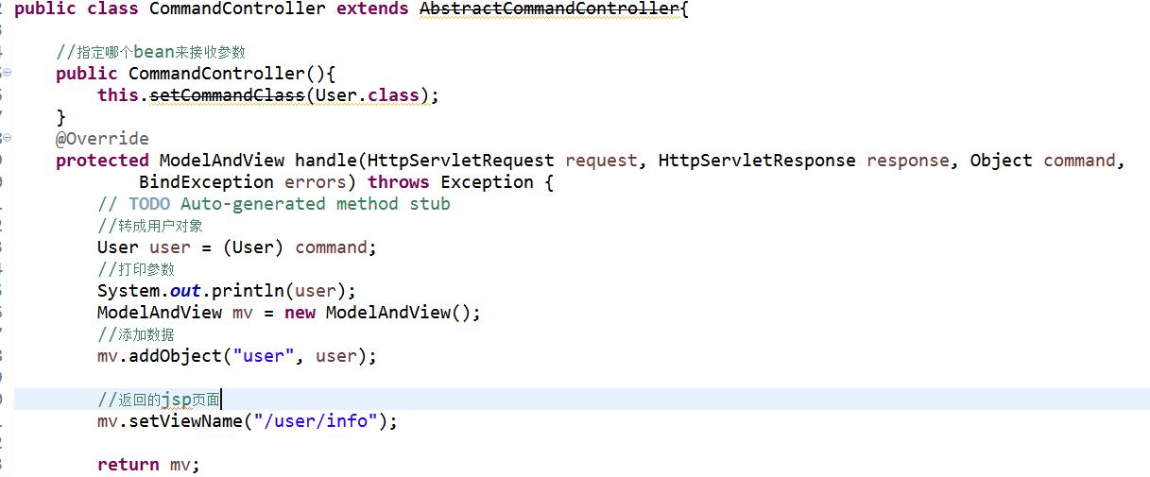

Info.jsp
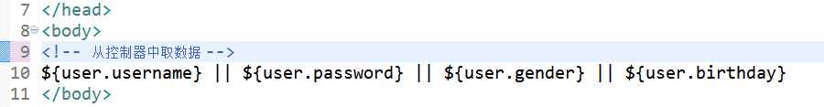

views结构
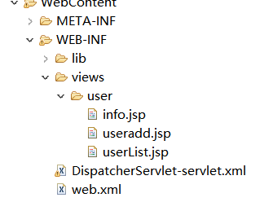

DispatchServelt-sevlet配置文件
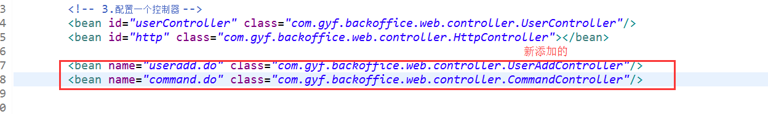
如果bean中配置name,都要加上/斜杠

测试
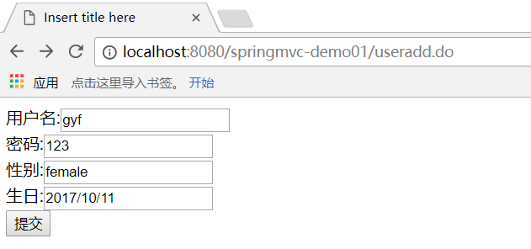
默认日期格式只能2017/10/11格式，其它格式接收参数会为空
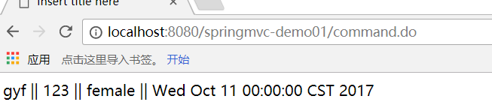

乱码问题
POST请求乱码
<!-- 配置编码过滤器 -->
<filter>
<filter-name>EncodingFilter</filter-name>
<filter-class>org.springframework.web.filter.CharacterEncodingFilter</filter-class>
<init-param>
<param-name>encoding</param-name>
<param-value>UTF-8</param-value>
</init-param>
</filter>

<filter-mapping>
<filter-name>EncodingFilter</filter-name>
<url-pattern>/*</url-pattern>
</filter-mapping>

GET请求乱码
Tomcat8 默认进行了url编码，get请求不乱码，Tomcat7会乱码
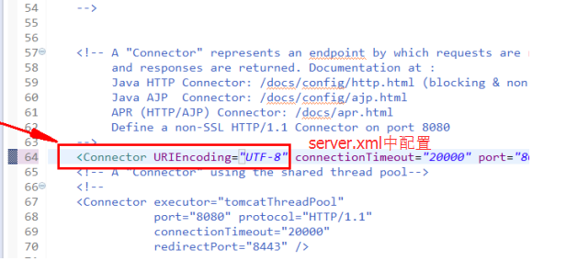

日期类型转换
springmvc默认接收的日期格式为yyyy/MM/dd,如果添加其它格式，只要重写一个方法，如图
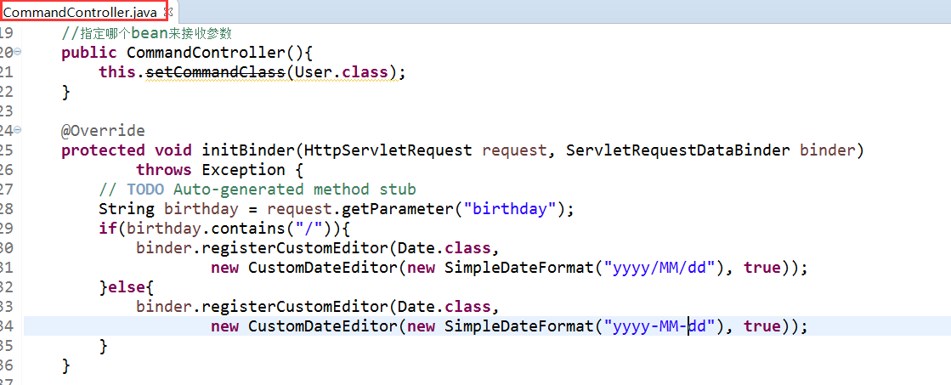

SpringMVC的注解开发

2.1 注解开发入门案例

修改springmvc的 配置文件
把前面的项目复制一份，修改一个DispatchServlet-Servlet.xml配置文件
<!-- 1.配置注解扫描位置 -->
<context:component-scan base-package="com.gyf.backoffice.web.controller"/>

<!-- 2. 配置处理器映射，通过注解来查找 -->
<bean class="org.springframework.web.servlet.mvc.method.annotation.RequestMappingHandlerMapping"/>
<!-- 3.配置注解处理适配器来执行控制器的方法 -->
<bean class="org.springframework.web.servlet.mvc.method.annotation.RequestMappingHandlerAdapter"/>

<!-- 配置springmvc视图解析器
视图解析器解析的视频路径为：前缀 + 后缀 -->
<bean class="org.springframework.web.servlet.view.InternalResourceViewResolver">
<property name="prefix" value="/WEB-INF/views"/>
<property name="suffix" value=".jsp"/>
</bean>

把UserController修改下
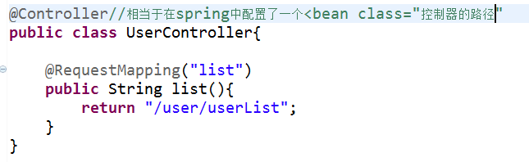

修改Tomcat运行的jdk版本
因为3.2的springmvc注解与jdk1.8不兼容，跑tomat时会报错，如图
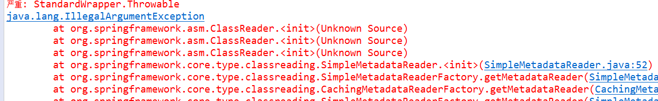

解决办法1：升级spring到4.0的版本
解决办法2：修改Tomcat运行的jdk版本
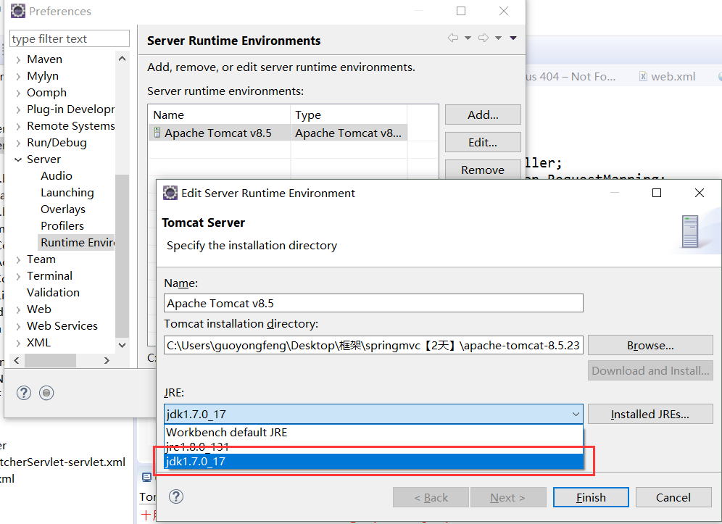

测试注解配置的访问
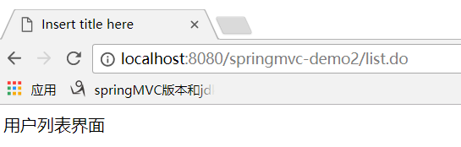

MVC:annotation-driven
代化mvc配置文件
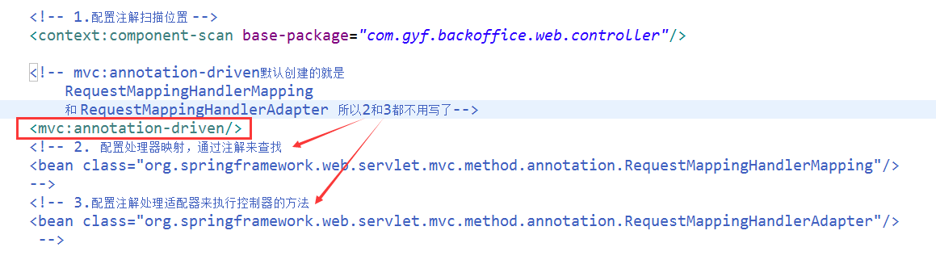

2.2 RequestMapping讲解

配置请求路径映射路径
写法：
@RequestMapping(“list”)
@RequestMapping(“/list.do”)
@RequestMapping(value=”/list.do”)
@RequestMapping(value = "/list3",method=RequestMethod.POST) 只能使用POST方法
@RequestMapping(value = "/list3",method=RequestMethod.Get) 只能使用GET方法
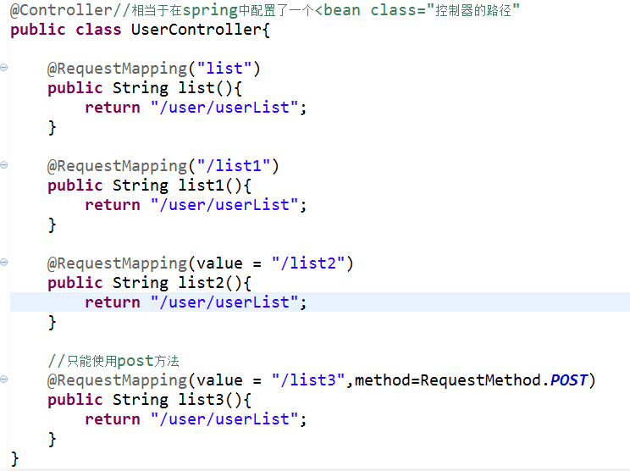

自定义根路径
可以控制器上添加一个RequestMapping,如图
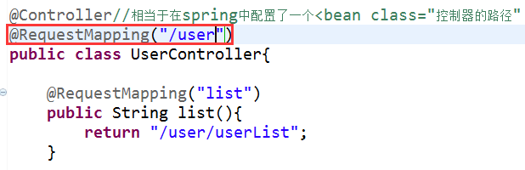
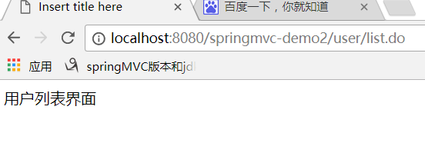

2.3接收请求参数

封装参数分析
参数类型有：基本类型，int，String等等基本类型, Pojo类
Struts2参数：基于属性封装,在action会添加属性，提供set方法。

Springmvc参数封装：基于方法进行封装。

接收int,String,Date，数组类型
在views/user中提供一个form表单
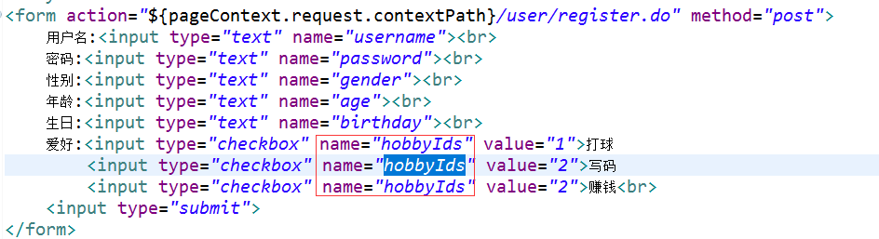
在UserController提供一个用户注册的方法
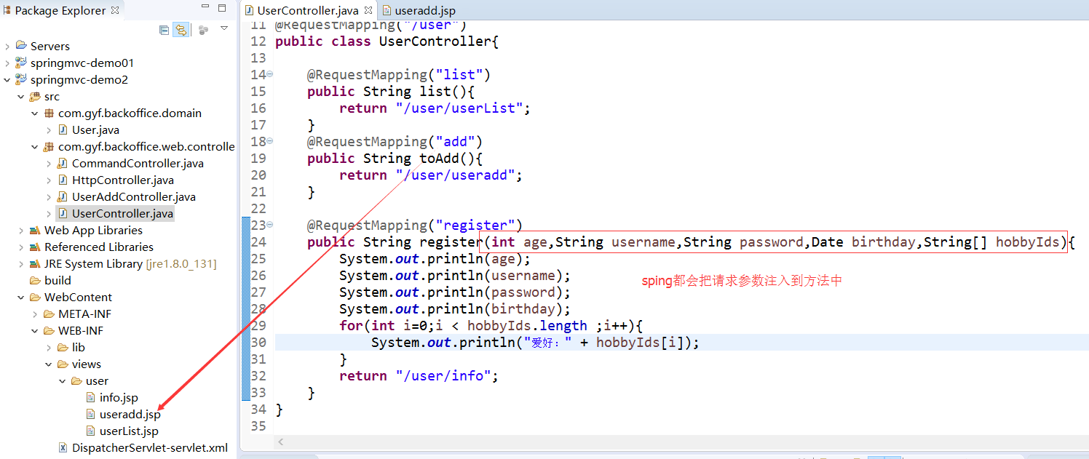

接收pojo类型
创建一个pojo User类型
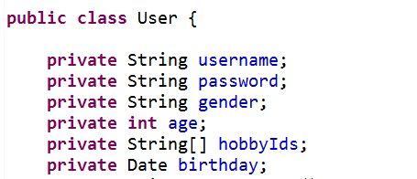
配置一个注册方法
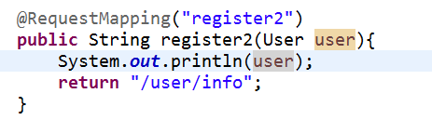
springmvc接收参数时不需要像struts那样，在表单标签添加user.username这第一个东西
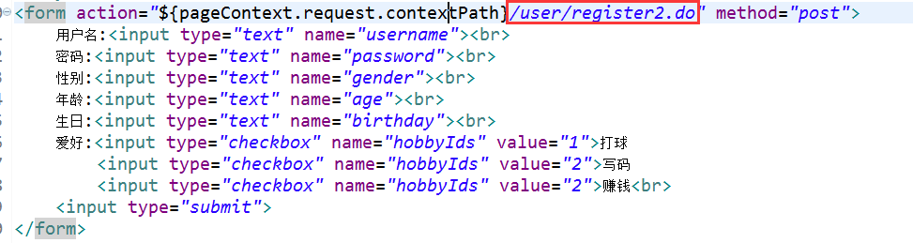

接收包装类型参数
把User写成一个类的属性
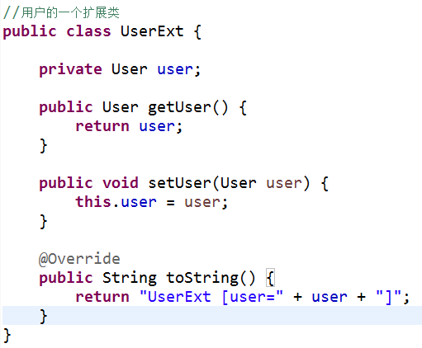
添加一个注册方法
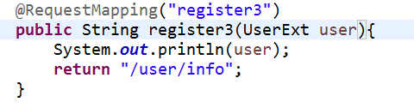
修改form表单
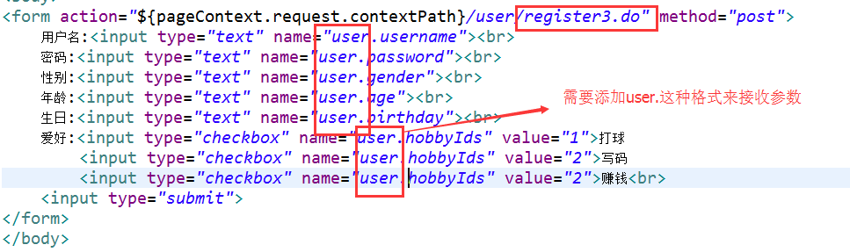

接收集合List类型参数
在User扩展中添加一个集合
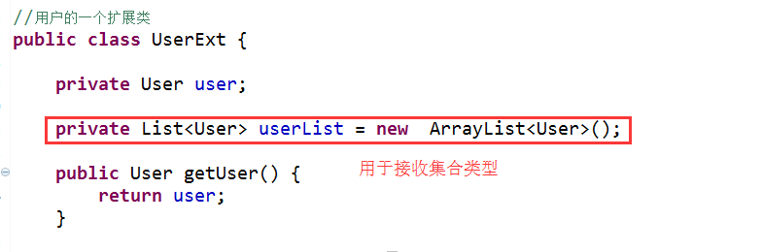
添加一个注册 的方法，参数写UserExt
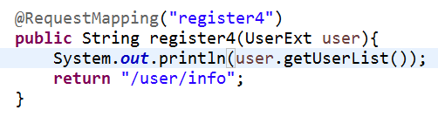
表单
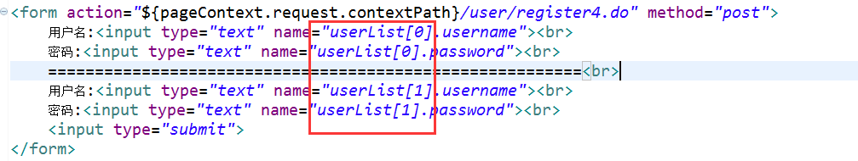

接收集合Map类型参数
UserExt上添加一个Map
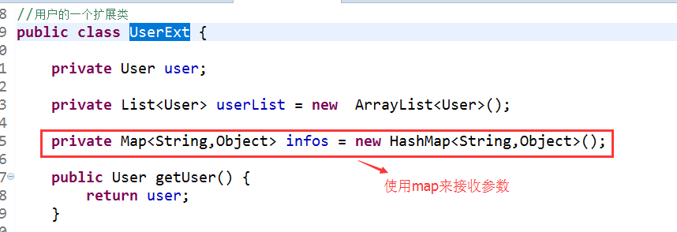
添加一个注册方法
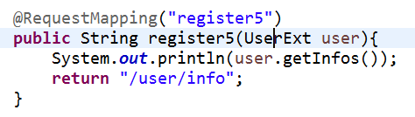
表单
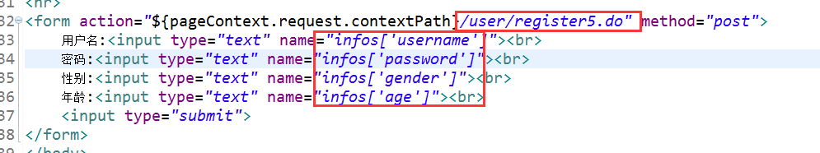

2.4 Spring与Struts的区别【面试题】

实现机制：
Struts2是基于过滤器实现的。
Springmvc基于servlet实现。

运行速度：
Servlet比过滤器快。

Struts2是多例
每一次请求，都会创建一个Action对象
请求来了以后，struts2创建多少个对象：ActionContext，valuestack，UAction，ActionSuport，ModelDriven

Springmvc是单例。
同一个Controller请求，只会创建一个Controller

参数封装来分析：
Struts基于属性进行封装,Action有参数属性。
Springmvc基于方法封装,参数是写在Controller的方法。

页面回显

3.1 配置一个列表方法
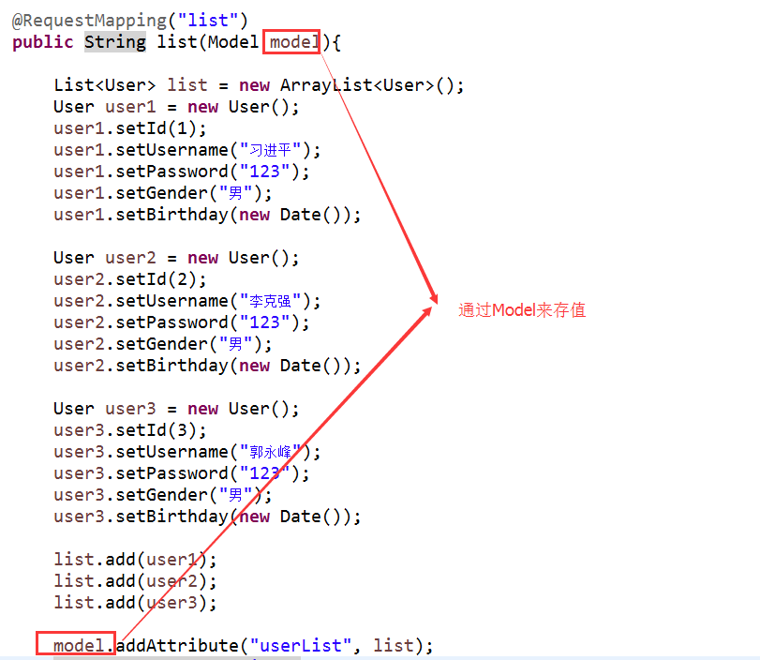

3.2 显示列表数据
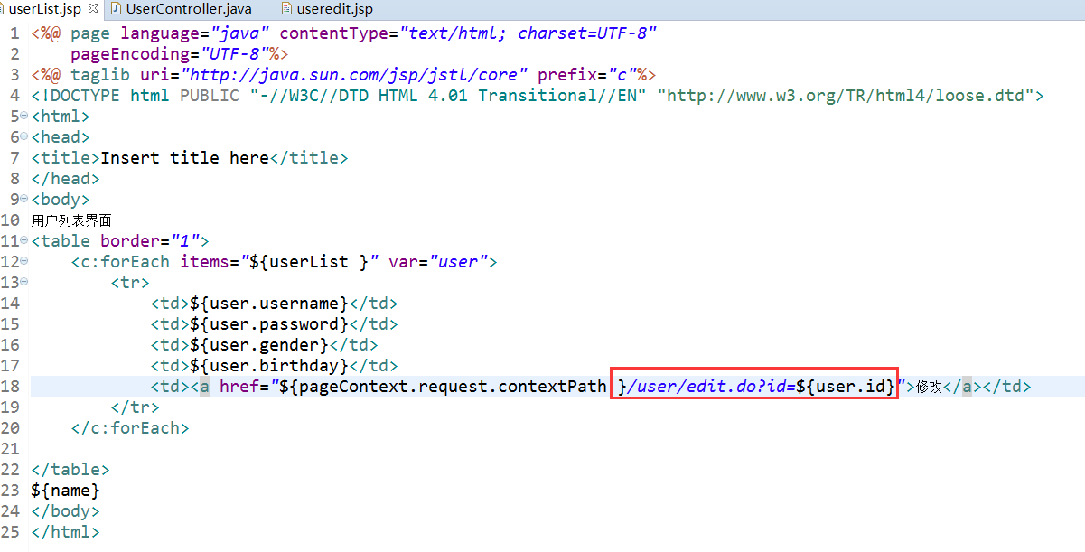
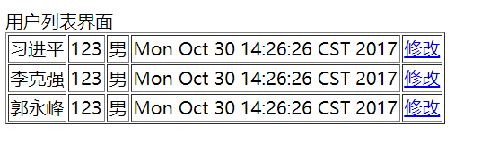

3.3 edit方法
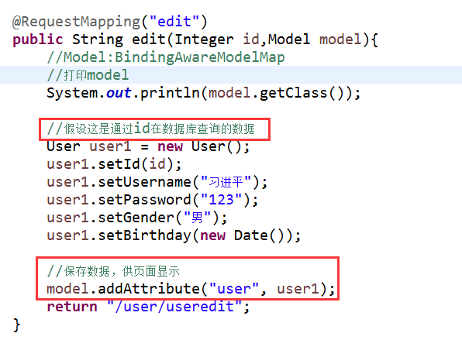

3.4 编辑页面
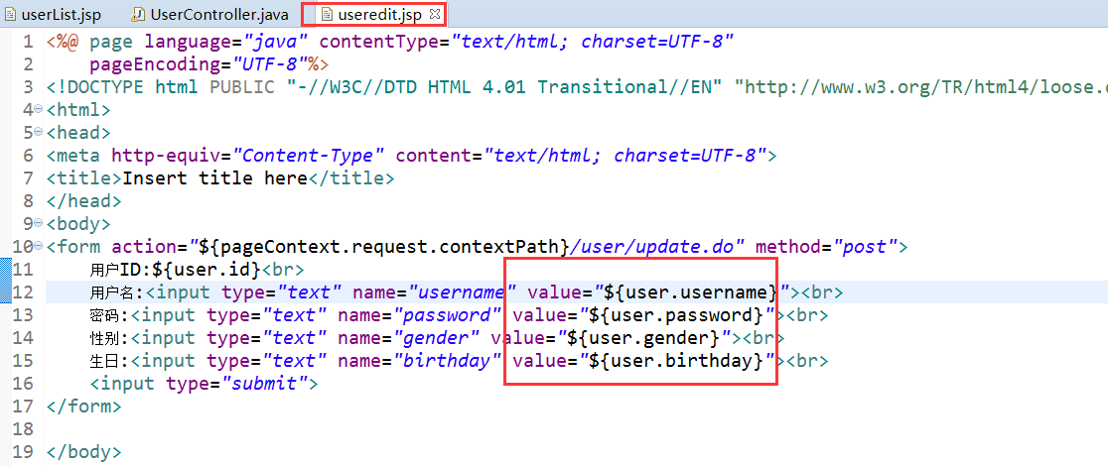

效果
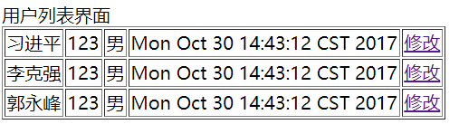 | 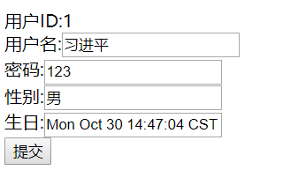

URL模版映射
url模版映射可以restfull软件架构。

体验
修改url格式，如图
配置接收url模版映射
{}:匹配接受页面Url路径参数
@Pathariable：{}里面参数注入后面参数里面
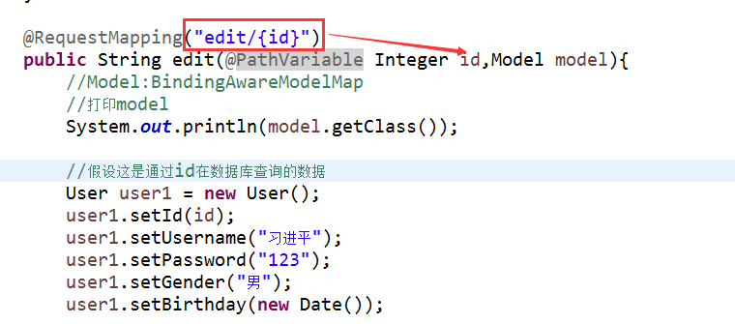

在web.xml中配置rest路径
Web.xml
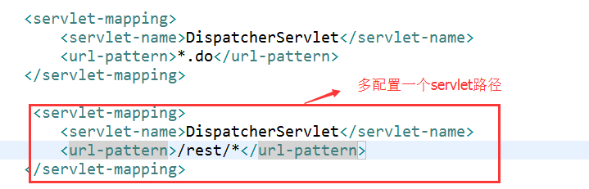
测试
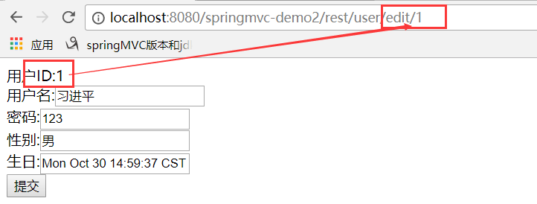

转发和重定

转发到同一个控制器的方法
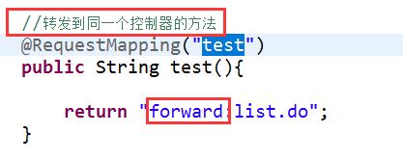

转发到不同一个控制器的方法
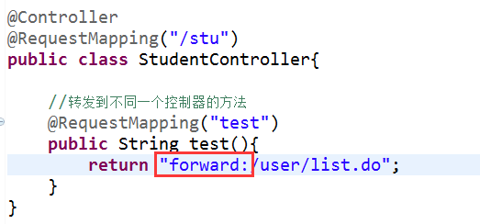

重定向，只需要把forward改成redirect
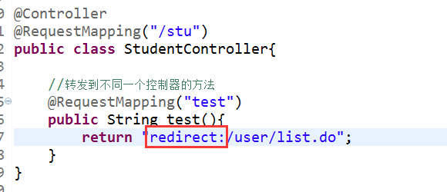

6 RequestParam
/**
* RequestParam参数描述
* value:参数名称
* defaultValue：默认值
* required:参数是否必须有值，如果为true,参数又为空，会报错
* */
